普中51仿真器下载操作说明
首先安装普中51仿真器的驱动：（安装时，用管理员身份运行，最好要把 360 等杀毒软件先关掉 成功后再打开）
如果使用的是A2/A3/A4开发板仿真器接线图如下：
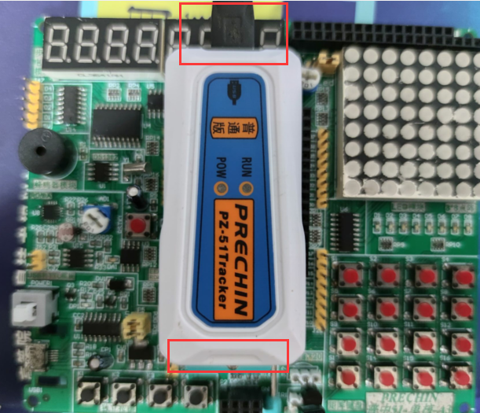
上方USB口朝着数码管，下方凹口朝着紧锁座把手进行安装，如果装反可能会导致仿真器烧坏的情况。

如果使用的是A5/V5.5/A6/A7开发板仿真器接线图如下：
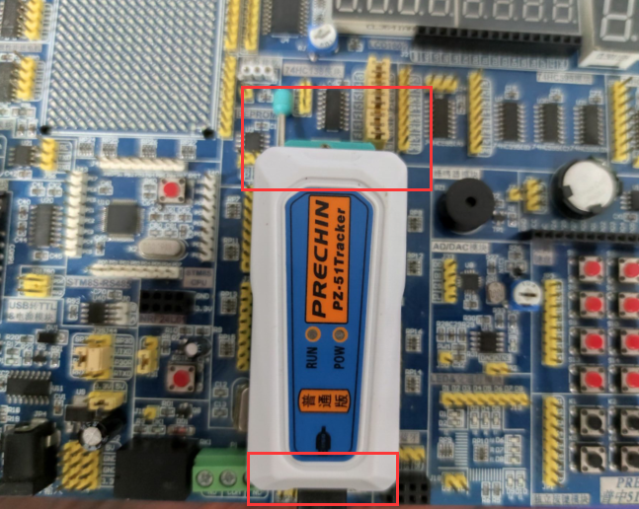
上方凹口朝着紧锁座把手，下方USB口朝着ISP排针进行安装，如果装反可能会导致仿真器烧坏的情况。

连接好硬件之后继续安装驱动（其它的型号的开发板上的仿真器接法和这个接法一样，仿真器的放置方向和单片机的放置方向根据凹口来看是一致的，还可以根据仿真器底部的引脚表示进行判断的）
对应什么电脑系统就装什么驱动，有64位和32位的区分，
具体安装步骤如下：
第一步：双击set up图标
出现如下界面：
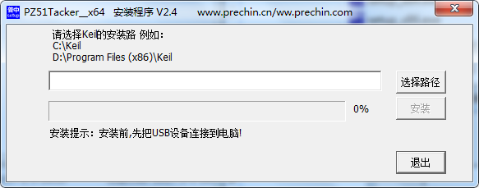

第二步：选择路径中，选择与你keil安装的路径一样就行了（这里我电脑上的keil软件安装在I盘中，所以就选择I盘中的keil安装文件夹）

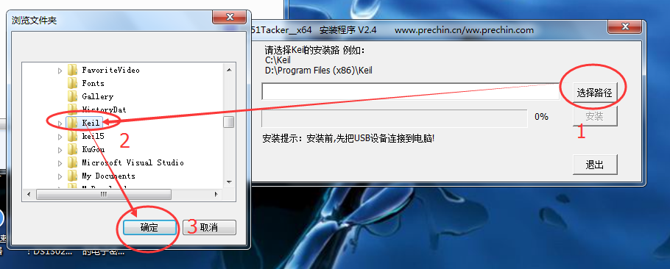
点击确定后出现如下界面：
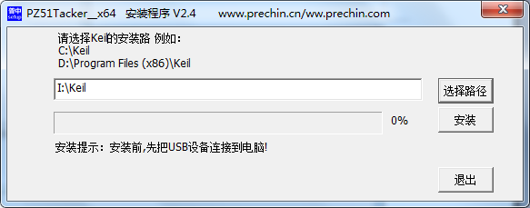
一旦“安装”按键由灰色变成黑色，点击它就行了（注意：安装的时候一定要将仿真器用USB线连接到电脑）
这个是51仿真器驱动安装完成的界面：
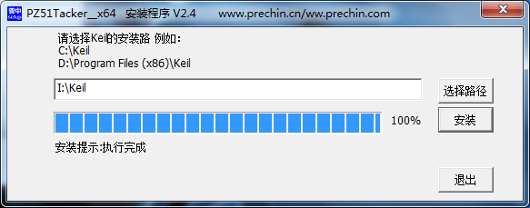
然后单击退出按键即可。

安装完成之后，我们可以检查下驱动是否安装成功（仿真器要和电脑连接上的），打开电脑里面的设备管理器看看有没有PZ-51Tracker这个USB设备，如下图所示：
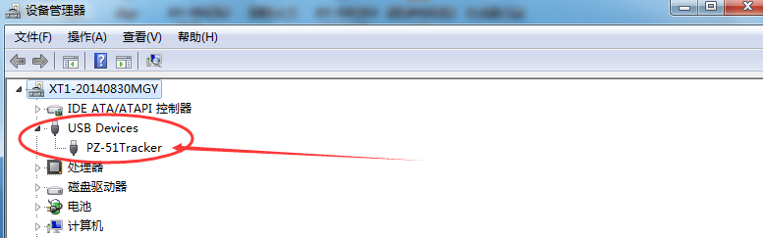
还有一种方法确认就是在keil软件里面能不能找到51Tracker这个设备，如下图所示：
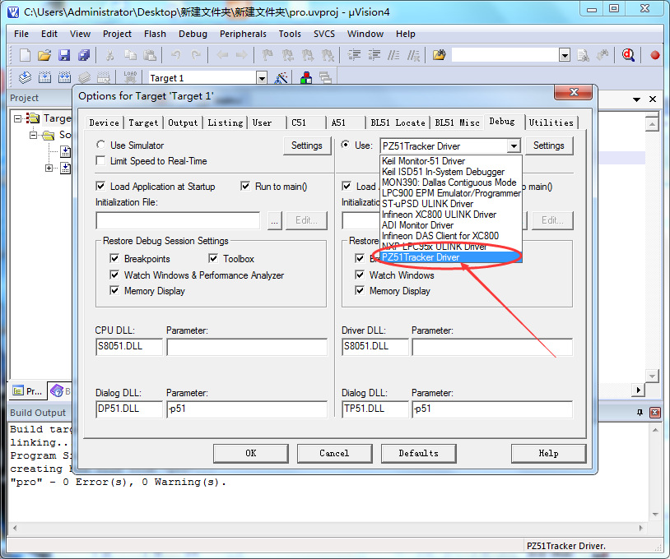
以上确认无误，就说明仿真器驱动安装成功，接下来就可以慢慢体验仿真器所带来的乐趣。

仿真步骤：
第一步：打开一个能够编译通过的项目工程
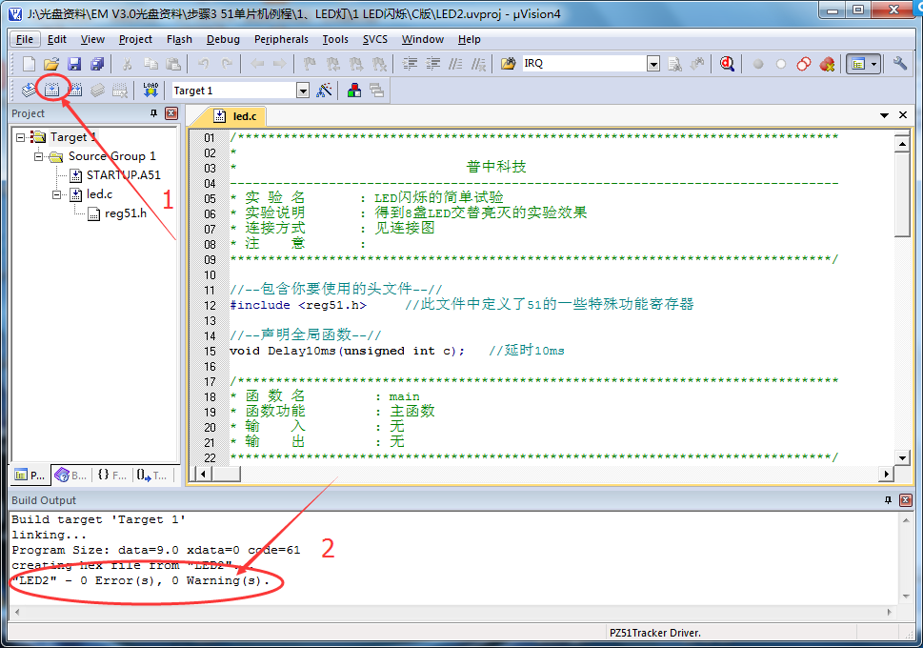第二步：进入KEIL硬件仿真设置
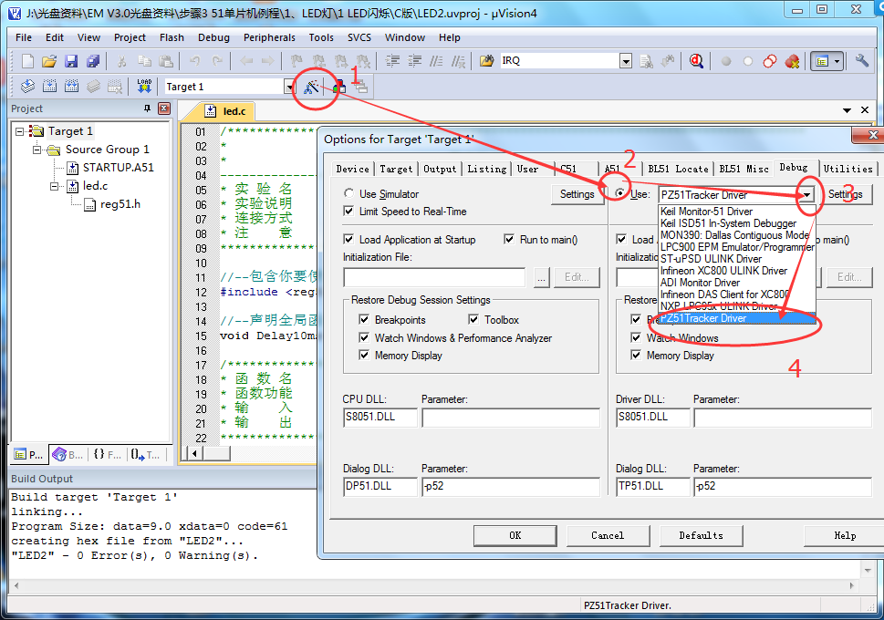
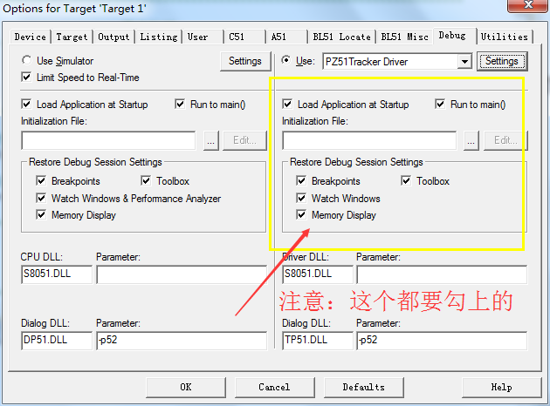

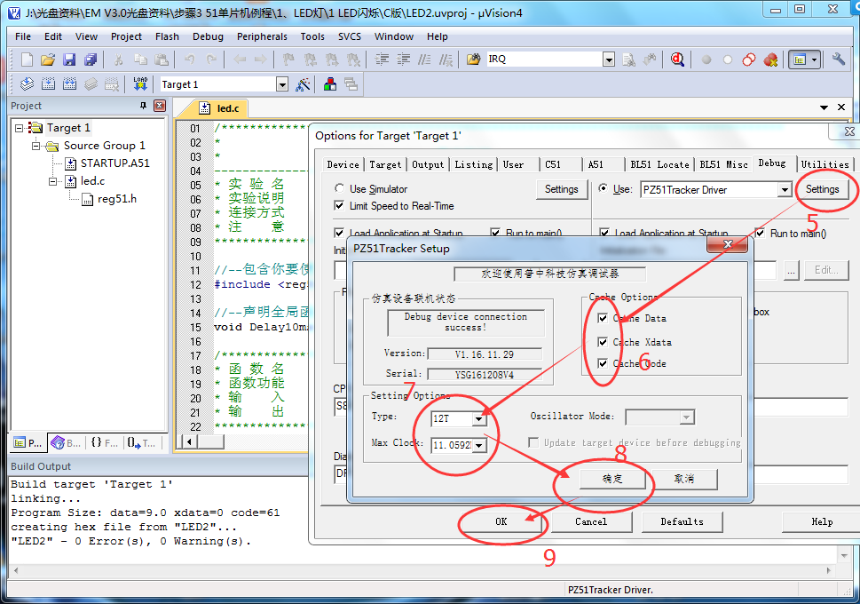
根据上图从1到9步骤设置完成之后就可以进行在线仿真调试了
第三步：在keil里面调试程序，点工具栏的start debug 开始调试，如果退出也是点这个按钮
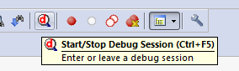
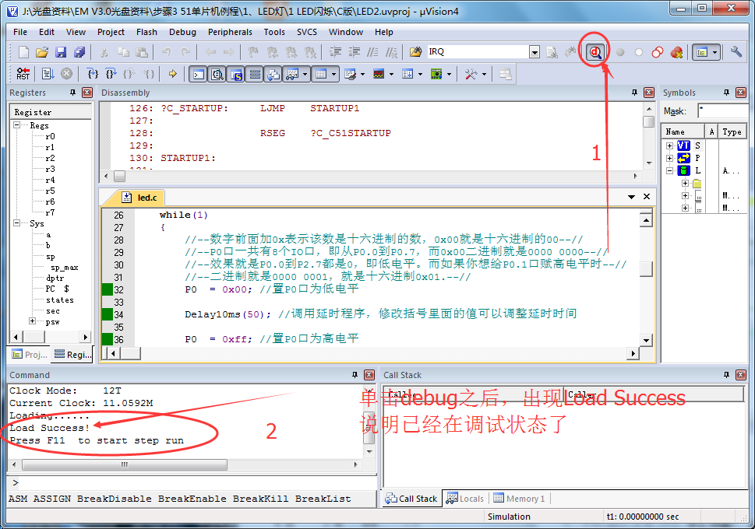
当然，硬件仿真和软件仿真的操作是一样的，但是硬件仿真可以实时的显示程序运行的状态，可以更好更快的调试程序。

